Как известно, вода – это основа всей жизни, недаром человеческое тело содержит до 70% именно этой жидкости. Без нее наше тело стало бы элементарным вместилищем токсинов и шлаков. Вода является главным компонентом обмена веществ. Действительно, она очень нужна всему живому, поэтому важно правильно выстроить питьевой режим ребенка. Каким он должен быть?
В учреждении дошкольного образования организован питьевой режим, обеспечивающий безопасность качества питьевой воды, которая отвечает требованиям санитарных правил:
• Питьевой режим в дошкольном учреждении проводится в соответствии с требованиями СанПиН 2.4.3648-20, организован с использованием кипяченой воды при условии ее хранения не более 3-х часов.
• Питьевая вода доступна воспитанникам в течение всего времени нахождения в дошкольном учреждении (выдается воспитателем). По желанию ребенка воспитатель или помощник воспитателя группы удовлетворяет потребность в питье.
• Ориентировочные размеры потребления воды ребенком зависят от времени года, двигательной активности ребенка, и, в среднем, составляют 80 мл на 1 кг его веса. При нахождении ребенка в дошкольном образовательном учреждении полный день, ребенок должен получить не менее 70 % суточной потребности в воде.
• Температура питьевой воды – 18-20 С;
• Кипячение осуществляется на пищеблоке в специально отведенной емкости. Обработка емкости для кипячения осуществляется ежедневно в конце рабочего дня.
• Чистые чашки ставятся в специально отведенном месте на специальный промаркированный поднос (вверх дном). Допускается использовать для этой цели одноразовые пластиковые стаканчики.
• Мытье стаканов осуществляется организованно, в моечных столовой посуды, согласно инструкции.
• В летний период организации питьевого режима осуществляется во время прогулки. Питьевая вода выносится помощниками воспитателя на улицу в соответствующей ёмкости (чайник с крышкой), разливается воспитателем в чашки по просьбе детей.
• Организация питьевого режима отслеживается ежедневно
• Контроль за наличием кипяченой воды в группе осуществляет помощник воспитателя.
• Контроль за соблюдением питьевого режима в летний период осуществляет медсестрой.

Как распознать обезвоживание?
Из-за недостаточного употребления воды детский организм острее, чем взрослый, чувствует обезвоживание. Его развитие можно проследить по нескольким симптомам, к примеру:
• Малыш становится плаксивым, при этом на его лице почти не выступают слезы;
• Ребенок начинает реже моргать;
• Цвет мочи меняется, она становится намного темнее, при этом усиливается ее запах;
• Кожа бледнеет и становится более сухой;
• Возникает сухость на губах;
• При каждом приеме воды ребенок с жадностью ее поглощает.
В более старшем возрасте из-за обезвоживания ребенок начинает быстрее уставать, его состояние может ухудшаться из-за тошноты или слабости. Поскольку недостаток воды приводит к повышению температуры тела и головного мозга, это может отразиться на учебе. Элементарно ухудшается запоминание информации, рассеивается внимание, ухудшается кратковременная память, а сам подросток пребывает в состоянии повышенной нервозности. Все это ведет к тому, что ребенок не может сконцентрироваться на учебе, при этом нередко он отвлекает и своих сверстников. Подобное вполне можно исключить, если учесть основы питьевого режима в школе и детском саду.

"Соблюдение питьевого режима и санитарно-эпидемиологического режима в летних условиях"
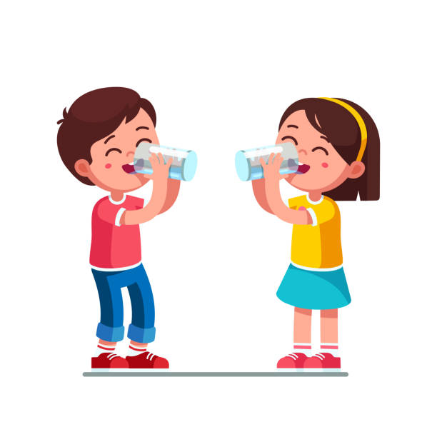

Г.Улан-Удэ
2022г.

